(Cadastro atualizado em 25/11/2005)
---------------
NOME: ANTONIO CARLOS D´ALMEIDA ANGELIM
DATA NASCIMENTO: 16/12/1932
NATURAL DE
Cidade: Barra Mansa
Estado: RJ
NOME DA ESPOSA: Regina Célia Cabral Angelim
ANIVERSARIO DA ESPOSA: 03/06/1939
---------------
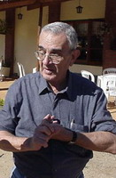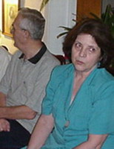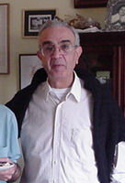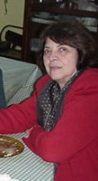
---------------
ENDERECO ATUAL COMPLETO
Rua: Rua Nina Rodrigues, 30, ap. 401
Bairro: Jardim Botânico
Cidade: Rio de Janeiro
Estado: RJ
CEP: 22461-100
----------------
TELEFONES
residencial: ( 21 ) 2527-0677
trabalho: ( )
celular próprio: ( 21 ) 8162-9632
celular da esposa: ( )
----------------
E-MAILS: angelim@centroin.com.br, antonio.angelim@gmail.com
Conexão internet: banda larga ( x ) ou discada ( )
----------------
Pagina na Internet (Home page pessoal ou empresarial)
http://
-------------------
INSTITUICOES DE FORMAÇÃO FREQUENTADAS:
A) Instituicao: Colégio Anchieta
ano de entrada: 1948
ano de saida: 1955
saida no Curso: Noviciado, Juniorado, Filosofia
B) Instituicao: Colégio Santo Inácio
ano de entrada: 1956
ano de saida: 1958
no Curso: Magistério
C) Instituicao: Colégio Cristo Rei – São leopoldo, RS
ano de entrada: 1959
ano de saída: 1959
no Curso: 1º. Ano de Teologia
D) Instituicao: West Baden College - USA
ano de entrada: 1959
ano de saida: 1962
no Curso: 2º., 3º. e 4º de Teologia
E) Instituicao: Três Poços
ano de entrada: 1963
ano de saida: 1963
no Curso: 3ª. Provação
F) Instituicao: Colégio Santo Inácio
ano de entrada: 1964
ano de saida: 1972
no Curso: Professor
---------------------
FILHOS:
Maria Amélia C. Angelim
Carlos G. Angelim Neto
---------------------
NETOS:
----------------------
AREA DE ATUACAO PROFISSIONAL:
Advocacia
----------------------
COMENTARIOS - SUGESTÕES:

